 ΠΑΝΕΛΛΗΝΙΑ ΡΕΚΟΡ ΚΟΛΥΜΒΗΣΗΣ (ΠΙΣΙΝΑ 50μ.)
ΠΑΜΠΑΙΔΩΝ Α
ΑΓΩΝΙΣΜΑ | ΑΘΛΗΤΗΣ | ΗΜ/ΝΙΑ | ΕΠΙΔΟΣΗ | ΒΑΘΜΟΛΟΓΙΑ FINA
50 Ελεύθερο | ΣΑΒΒΙΔΗΣ ΜΙΧΑΗΛ | 7/12/24 | 24.12 | 651
100 Ελεύθερο | ΠΑΤΣΟΥΡΕΑΣ ΕΥΣΤΡΑΤΙΟΣ | 15/7/22 | 53.50 | 652
200 Ελεύθερο | ΠΑΤΣΟΥΡΕΑΣ ΕΥΣΤΡΑΤΙΟΣ | 17/12/22 | 1:55.46 | 689
400 Ελεύθερο | ΚΟΥΖΗΣ ΝΙΚΟΛΑΟΣ | 11/7/12 | 4:06.66 | 710
800 Ελεύθερο | ΖΑΧΑΡΙΑΔΗΣ ΚΩΝΣΤΑΝΤΙΝΟΣ | 21/12/18 | 8:27.73 | 706
1500 Ελεύθερο | ΤΣΙΡΑΠΙΔΗΣ ΕΥΑΓΓΕΛΟΣ | 6/12/09 | 16:00.49 | 744
50 Ύπτιο | ΠΑΠΑΘΕΟΔΩΡΟΥ ΝΙΚΟΛΑΟΣ | 15/7/23 | 27.12 | 654
100 Ύπτιο | ΠΑΠΑΘΕΟΔΩΡΟΥ ΝΙΚΟΛΑΟΣ | 17/7/23 | 57.98 | 704
200 Ύπτιο | ΠΑΠΑΘΕΟΔΩΡΟΥ ΝΙΚΟΛΑΟΣ | 15/12/23 | 2:05.62 | 707
50 Πεταλούδα | ΚΟΥΡΗΣ ΘΕΟΦΑΝΗΣ | 3/12/23 | 25.58 | 659
100 Πεταλούδα | ΚΟΥΡΗΣ ΘΕΟΦΑΝΗΣ | 16/12/23 | 57.44 | 638
200 Πεταλούδα | ΖΑΧΑΡΙΑΔΗΣ ΚΩΝΣΤΑΝΤΙΝΟΣ | 22/12/18 | 2:06.86 | 658
50 Πρόσθιο | ΝΤΟΥΜΑΣ ΕΥΑΓΓΕΛΟΣ-ΕΦΡΑΙΜ | 18/12/22 | 30.06 | 643
100 Πρόσθιο | ΝΤΟΥΜΑΣ ΕΥΑΓΓΕΛΟΣ-ΕΦΡΑΙΜ | 17/12/22 | 1:05.44 | 656
200 Πρόσθιο | ΘΩΜΟΓΛΟΥ ΣΑΒΒΑΣ | 10/7/15 | 2:23.20 | 672
200 Μ.Α. | ΜΠΕΝΕΧΟΥΤΣΟΣ ΘΕΟΔΩΡΟΣ | 21/4/12 | 2:09.51 | 682
400 Μ.Α. | ΠΑΠΑΣΤΑΜΟΣ ΑΠΟΣΤΟΛΟΣ | 4/12/15 | 4:32.93 | 701
4Χ100 Ελεύθερο | Α.Ο.ΩΚΕΑΝΟΣ (ΒΙΔΑΛΗΣ Φ-Κ, ΚΑΛΑΝΔΡΟΣ Γ, ΖΑΒΙΤΣΑΝΟΣ Φ-Γ, ΓΙΩΤΗΣ Ν) | 17/7/23 | 3:43.88 | 594
4Χ200 Ελεύθερο | Α.Ν.Ο.ΑΡΓΥΡΟΥΠΟΛΗΣ (ΚΑΡΑΚΑΪΔΟΣ Χ, ΣΤΑΜΟΥΛΑΚΑΤΟΣ Α, ΚΑΝΝΑΣ Σ, ΒΑΖΑΙΟΣ Α) | 2/7/08 | 8:15.37 | 603
4Χ100 Μ.Ο. | Α.Ο.ΩΚΕΑΝΟΣ (ΚΑΛΑΝΔΡΟΣ Γ, ΑΠΟΣΤΟΛΑΚΗΣ Χ-Ρ, ΛΑΧΑΝΑΣ Χ, ΖΑΒΙΤΣΑΝΟΣ Φ-Γ) | 16/7/23 | 4:07.66 | 582
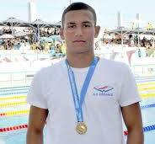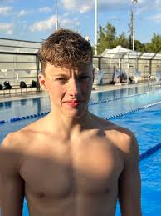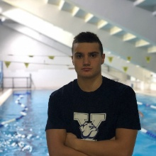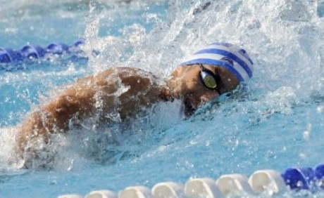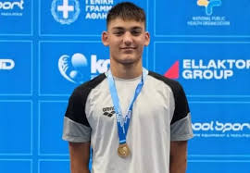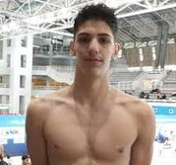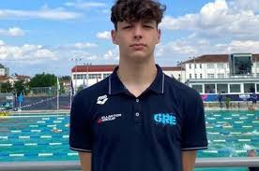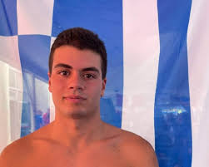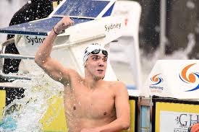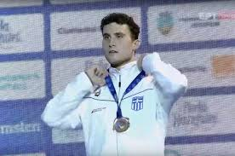
ΠΑΓΚΟΡΑΣΙΔΩΝ Α
ΑΓΩΝΙΣΜΑ | ΑΘΛΗΤΡΙΑ | ΗΜ/ΝΙΑ | ΕΠΙΔΟΣΗ | ΒΑΘΜΟΛΟΓΙΑ FINA
50 Ελεύθερο | ΜΠΙΛΑΝΑΚΟΥ ΝΕΦΕΛΗ | 21/12/24 | 26.15 | 736
100 Ελεύθερο | ΜΠΙΛΑΝΑΚΟΥ ΝΕΦΕΛΗ | 22/12/24 | 57.00 | 746
200 Ελεύθερο | ΙΑΚΩΒΙΔΟΥ ΘΕΜΙΔΑ | 27/6/08 | 2:05.00 | 723
400 Ελεύθερο | ΡΑΚΟΠΟΥΛΟΥ ΑΝΤΩΝΙΑ | 3/6/22 | 4:21.72 | 737
800 Ελεύθερο | ΡΑΚΟΠΟΥΛΟΥ ΑΝΤΩΝΙΑ | 16/12/22 | 8:48.88 | 770
1500 Ελεύθερο | ΡΑΚΟΠΟΥΛΟΥ ΑΝΤΩΝΙΑ | 17/12/22 | 16:53.70 | 748
50 Ύπτιο | ΜΑΓΚΩΤΣΙΟΥ ΗΛΕΚΤΡΑ | 17/12/21 | 29.25 | 784
100 Ύπτιο | ΜΑΓΚΩΤΣΙΟΥ ΗΛΕΚΤΡΑ | 19/12/21 | 1:03.34 | 733
200 Ύπτιο | ΣΑΧΑ ΙΩΑΝΝΑ | 29/6/13 | 2:17.96 | 714
50 Πεταλούδα | ΜΠΙΛΑΝΑΚΟΥ ΝΕΦΕΛΗ | 15/12/23 | 27.39 | 709
100 Πεταλούδα | ΜΠΙΛΑΝΑΚΟΥ ΝΕΦΕΛΗ | 21/12/24 | 1:01.51 | 721
200 Πεταλούδα | ΔΑΜΑΣΙΩΤΗ ΓΕΩΡΓΙΑ | 8/7/17 | 2:16.79 | 706
50 Πρόσθιο | ΚΑΡΑΓΙΑΝΝΑΚΗ ΣΟΦΙΑ | 7/4/23 | 33.29 | 681
100 Πρόσθιο | ΠΑΥΛΟΠΟΥΛΟΥ ΝΙΚΟΛΕΤΑ | 13/6/15 | 1:11.66 | 716
200 Πρόσθιο | ΠΑΥΛΟΠΟΥΛΟΥ ΝΙΚΟΛΕΤΑ | 14/6/15 | 2:33.55 | 741
200 Μ.Α. | ΠΑΥΛΟΠΟΥΛΟΥ ΝΙΚΟΛΕΤΑ | 29/3/15 | 2:18.76 | 750
400 Μ.Α. | ΑΓΓΕΛΟΠΟΥΛΟΥ ΒΑΣΙΛΙΚΗ | 11/5/01 | 4:55.41 | 716
4Χ100 Ελεύθερο | ΕΘΝΙΚΗ (ΠΥΡΙΛΗ Δ, ΜΠΕΣΙΟΥ Μ, ΝΑΤΣΙΟΥ Ε, ΡΑΚΟΠΟΥΛΟΥ Α) | 3/6/22 | 4:02.09 | 633
4Χ200 Ελεύθερο | ΕΘΝΙΚΗ (ΡΑΚΟΠΟΥΛΟΥ Α, ΜΠΕΣΙΟΥ Μ, ΠΥΡΙΛΗ Δ, ΡΩΤΑ Σ) | 4/6/22 | 8:34.17 | 704
4Χ100 Μ.Ο. | ΕΘΝΙΚΗ (ΓΕΩΡΓΟΠΟΥΛΟΥ Ι, ΣΙΓΑΝΟΥ Ζ, ΔΑΜΑΣΙΩΤΗ Γ, ΧΑΤΖΗΕΦΡΑΙΜΙΔΟΥ ΜΑΡΙΑ) | 24/6/17 | 4:23.44 | 662
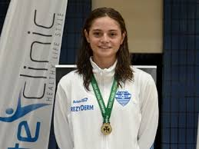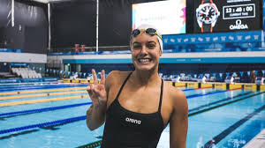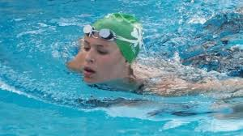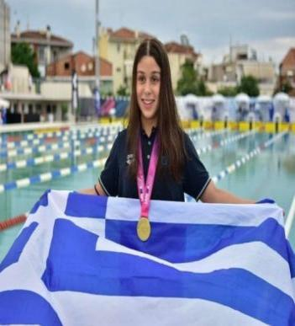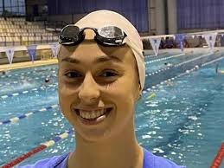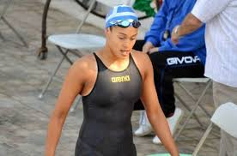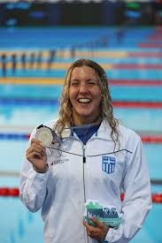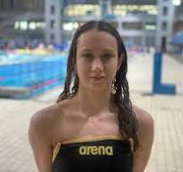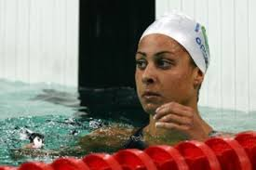
ΣΚΥΤΑΛΕΣ ΜΙΚΤΩΝ ΦΥΛΩΝ 2 ΠΑΜΠΑΙΔΕΣ Α - 2 ΠΑΓΚΟΡΑΣΙΔΕΣ Α
ΑΓΩΝΙΣΜΑ | ΑΘΛΗΤΕΣ-ΑΘΛΗΤΡΙΕΣ | ΗΜ/ΝΙΑ | ΕΠΙΔΟΣΗ | ΒΑΘΜΟΛΟΓΙΑ FINA
4Χ100 Ελεύθερο | Α.Σ.Κ.ΝΤΕΡΗ (ΠΑΤΣΟΥΡΕΑΣ Ε, ΔΗΜΗΤΡΟΣ Π, ΣΩΤΗΡΙΟΥ Γ-Λ, ΡΑΚΟΠΟΥΛΟΥ Α) | 13/7/22 | 3:51.21 | 635
4Χ100 Μ.Ο. | Α.Σ.Κ.ΝΤΕΡΗ (ΠΑΖΑΪΤΗ Ι, ΖΑΡΜΠΟΥΤΗ Α, ΖΩΓΡΑΦΑΚΗΣ Α-Ι, ΠΑΤΣΟΥΡΕΑΣ Ε) | 15/7/22 | 4:15.32 | 617

